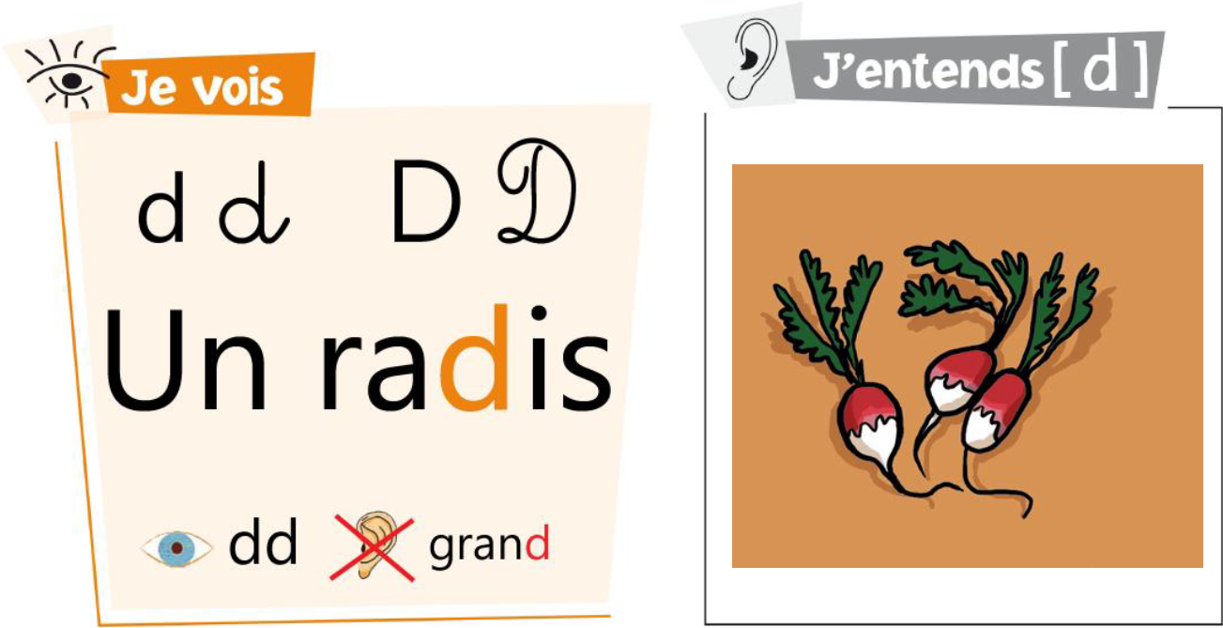

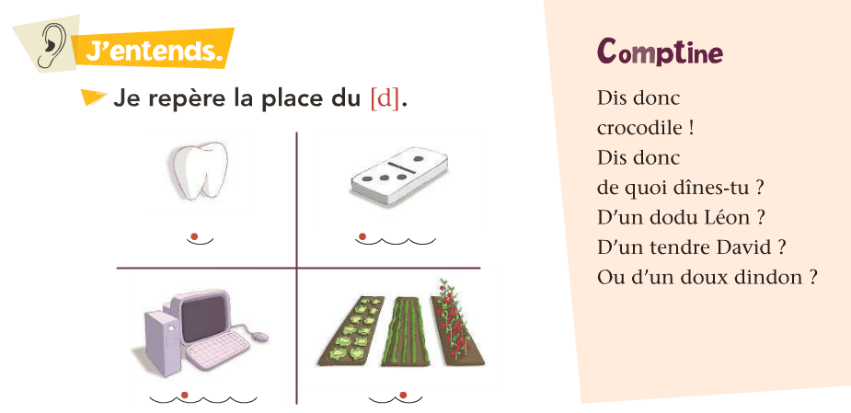
au
o
a

on
d
u
d
ou
d
e
eau
i


madame dormir midi salade
dame domino mardi pommade
date dos crocodile dur
David dodu radis
cadeau

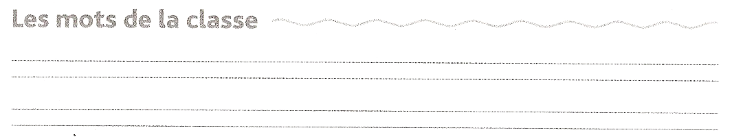
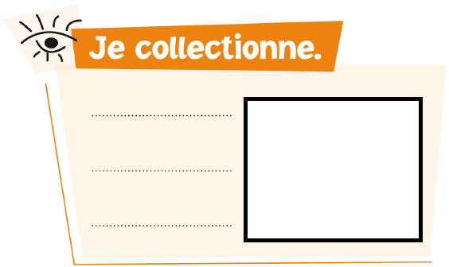

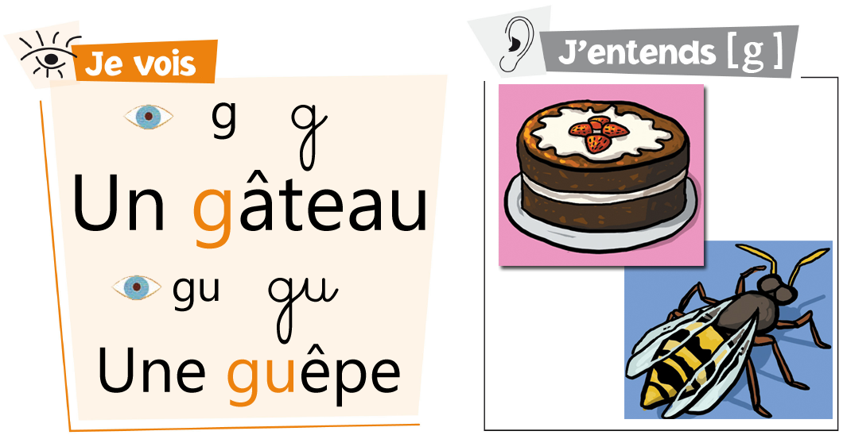

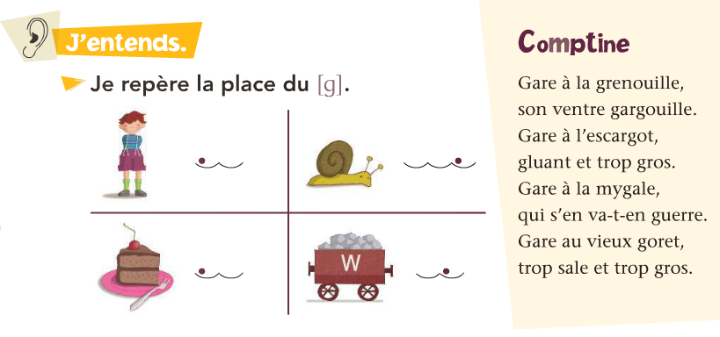

a
au
o
g
g
g
on
u
ou
ue
ueau
ui

gâteau gomme guide marguerite
garçon escargot guitare pirogue
regarder gros figure légume
gare groupe goût bague

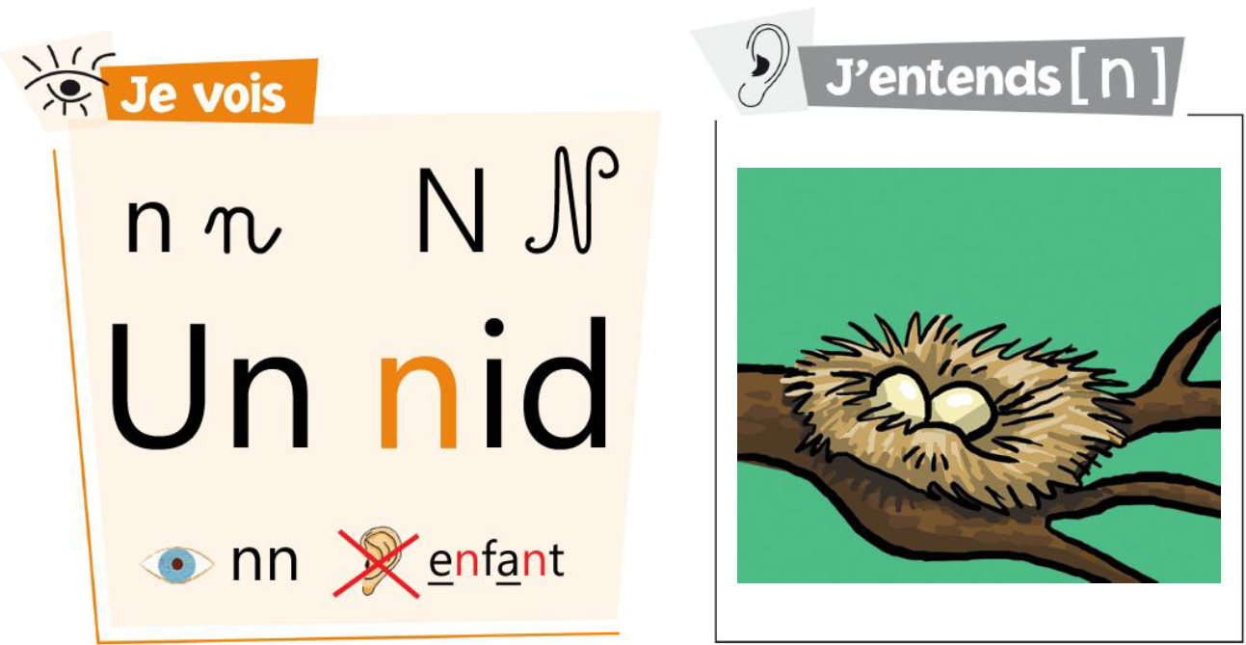

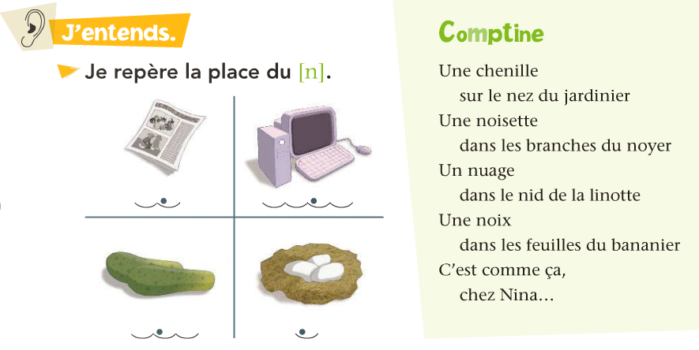

o
au
a
n
n
n
u
ou
on
e
eau
i

natte note genou minute
banane prénom génie nuit
navire non tétine lune
cabane inondé animal narine

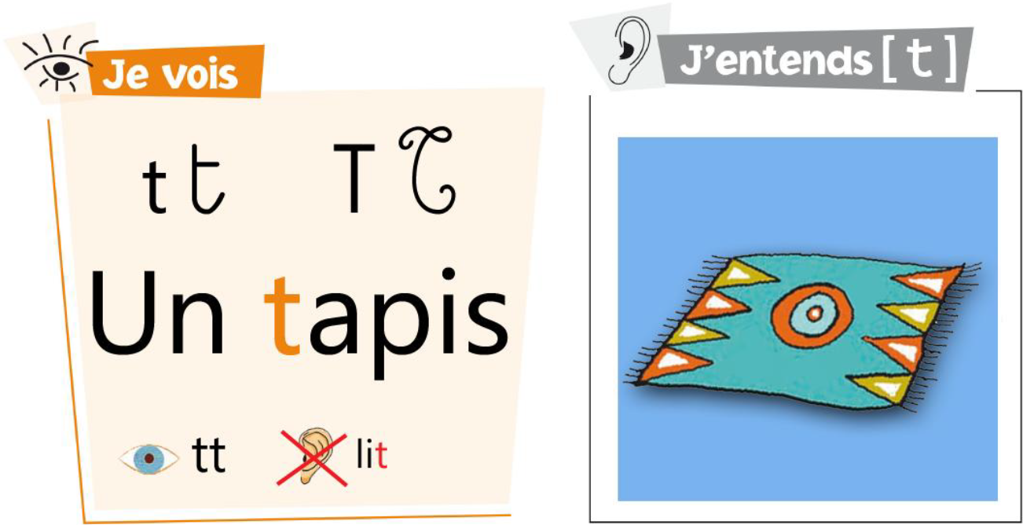

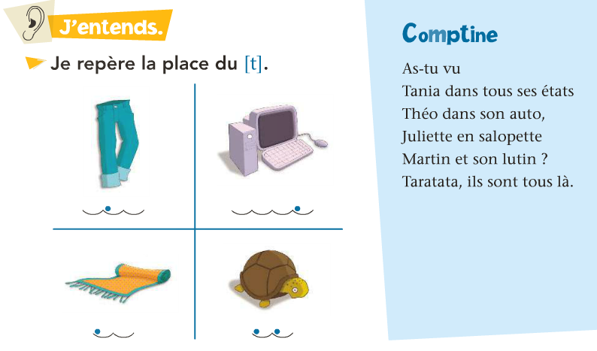

o
a
au
t
t
t
u
ou
on
e
eau
i

table tulipe petite tapis
tarte tuba partir tonton
tigre tomate tutu tourte
moto date toupie route

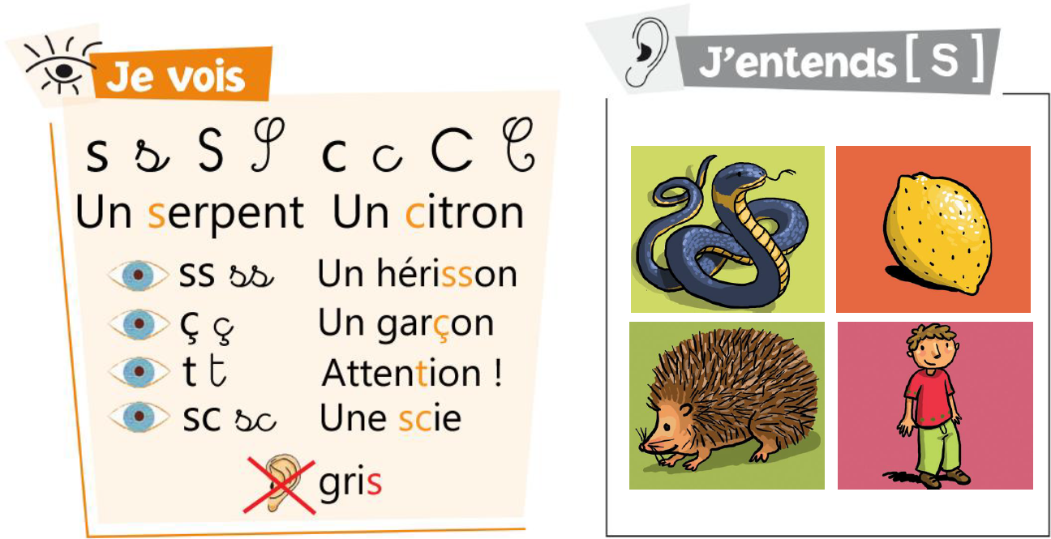

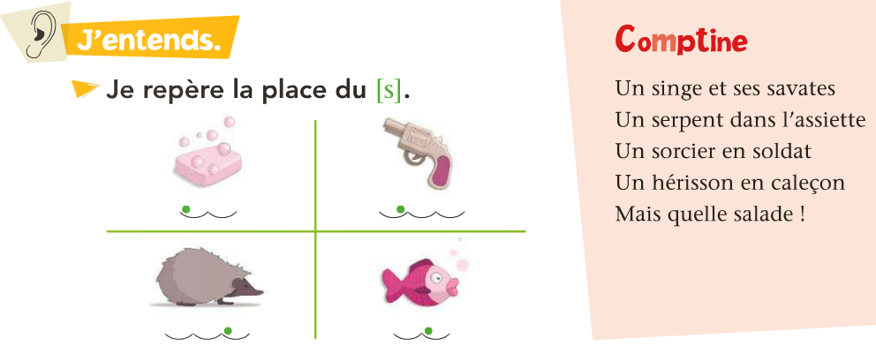

c i ss on
a
ç on c y
s
au
o
t ion c e

sucre glace tissu puce
sirop cerise glaçon pouce
salade cigale samedi façade
soucoupe sourire rassure sauter

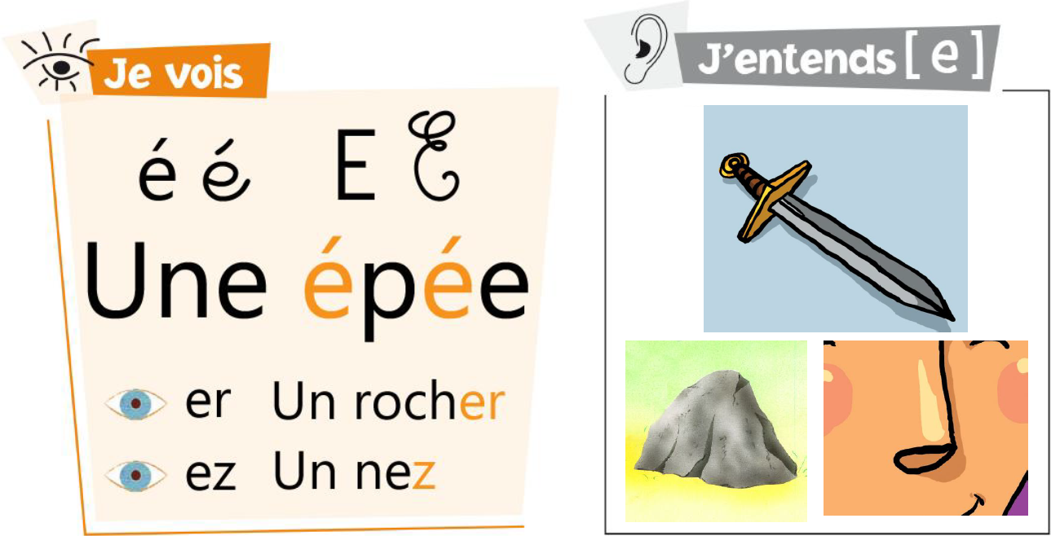

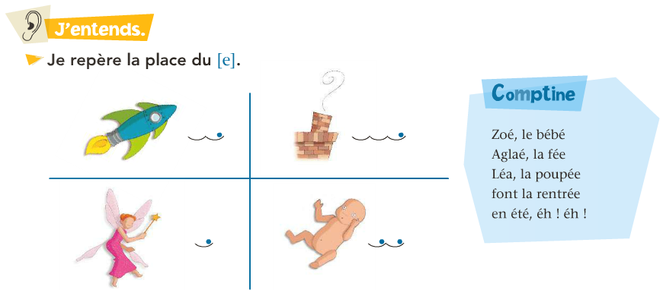

é
é
é
n
d
t
er
er
er
ez
ez
ez

purée étape goûter vous décorez
météo poupée potager vous sautez
fumée idée léger vous tombez
épi préparer clocher assez

